扬州市江都人民医院

一、漏洞标题-扬州市江都人民医院微信公众号健康随身行_任意用户登录

1.1 漏洞信息
漏洞编号：Vul-20250224230840041686
审核等级：严重
被测单位：扬州市江都人民医院
资产url：扬州市江都人民医院微信公众号
漏洞类型：逻辑缺陷漏洞
漏洞URL地址：https://mp.ijia120.com/ijia-patient-api/login/otpLogin
漏洞利用参数：otp
类型：绕过登入验证漏洞
复现步骤：
漏洞利用原理简要描述通过暴力破解短信验证码绕过验证实现任意用户登录 漏洞利用详细步骤公众号点击健康随身行-登录

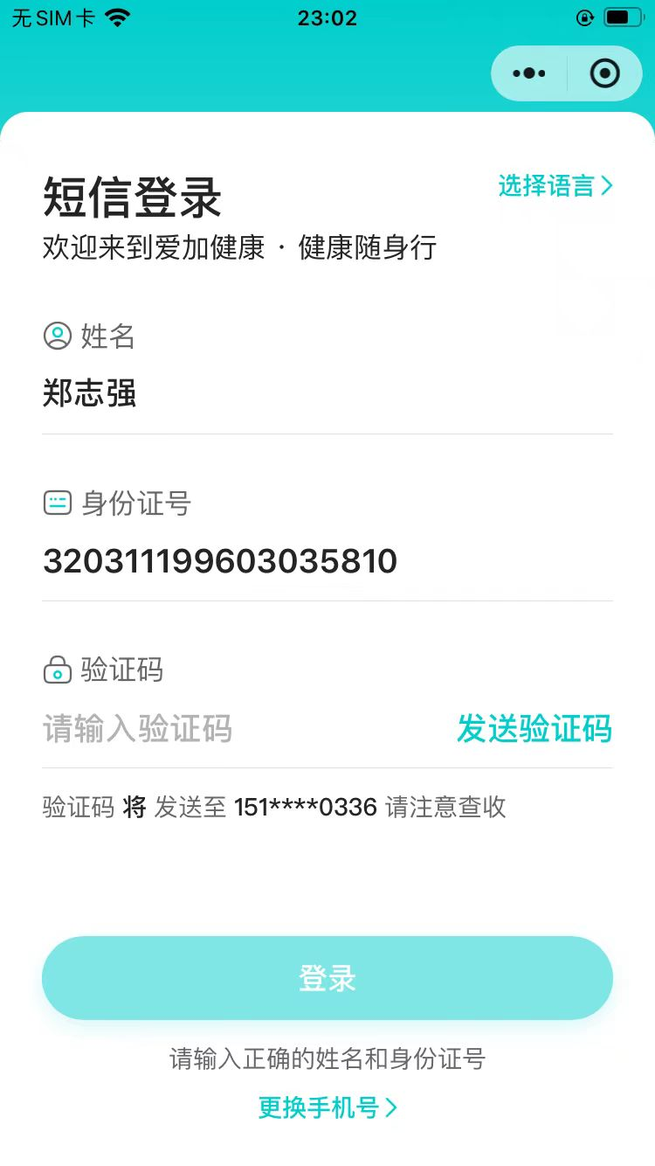
输入姓名、身份证号（通过漏洞Vul-20250224185110896560可获取）点击发送验证码，登录爆破四位验证码

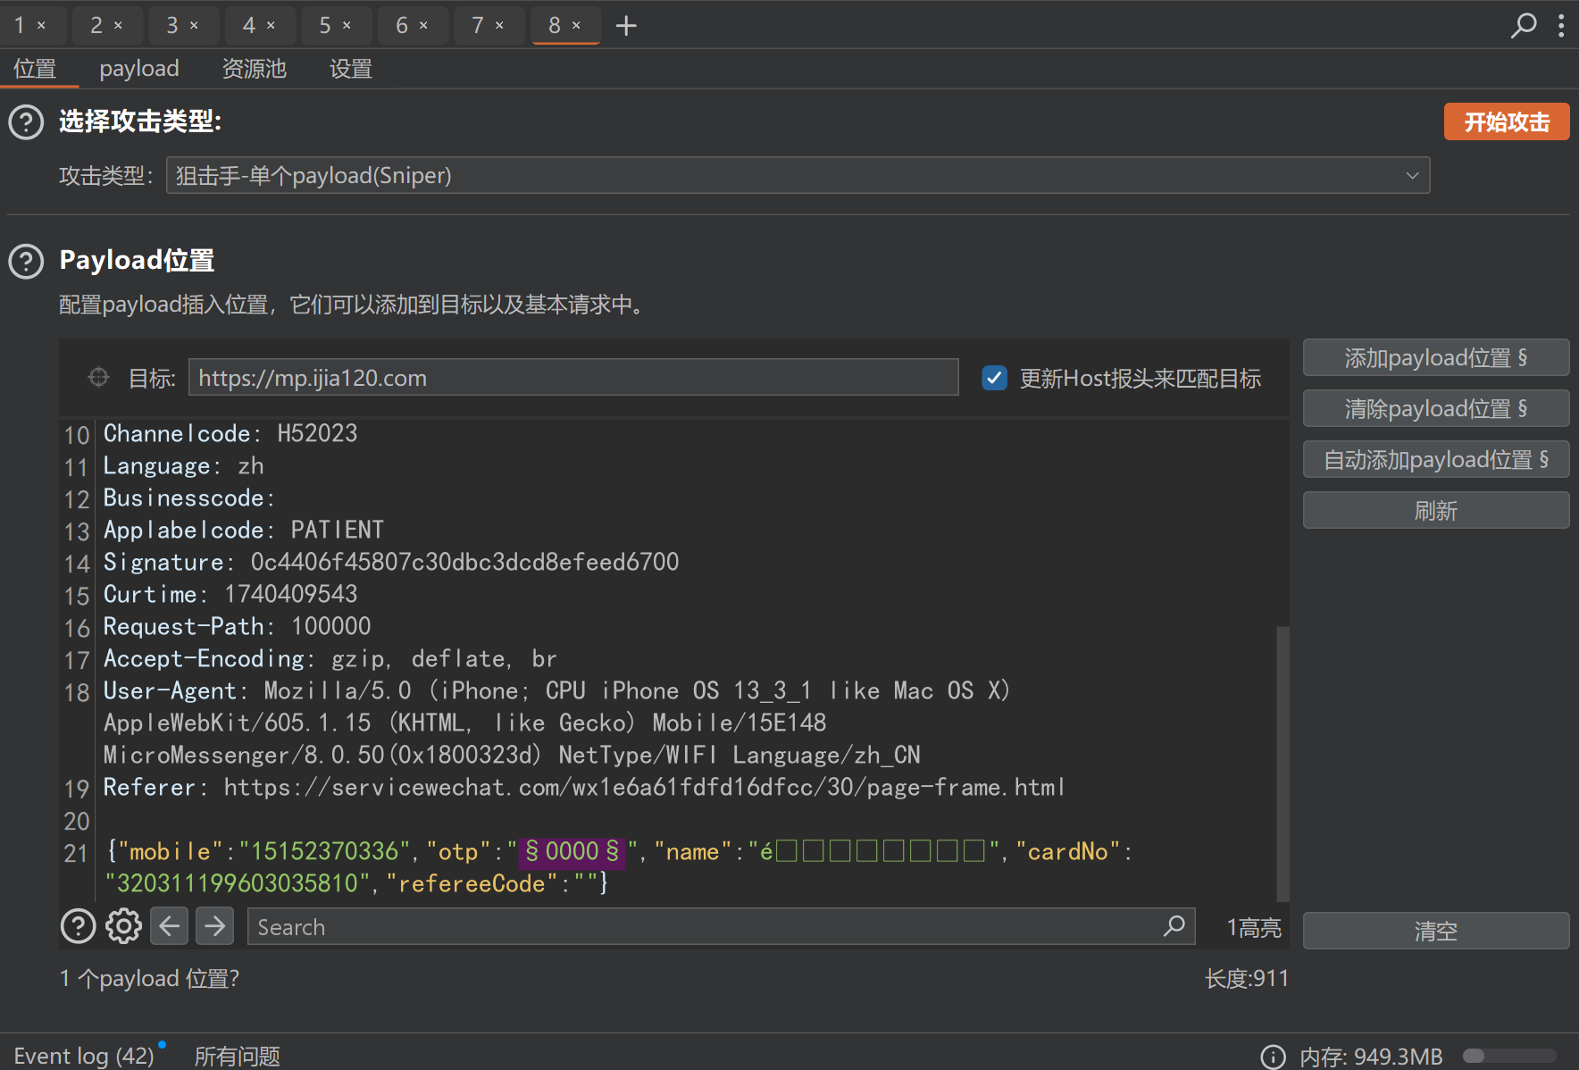
成功登录

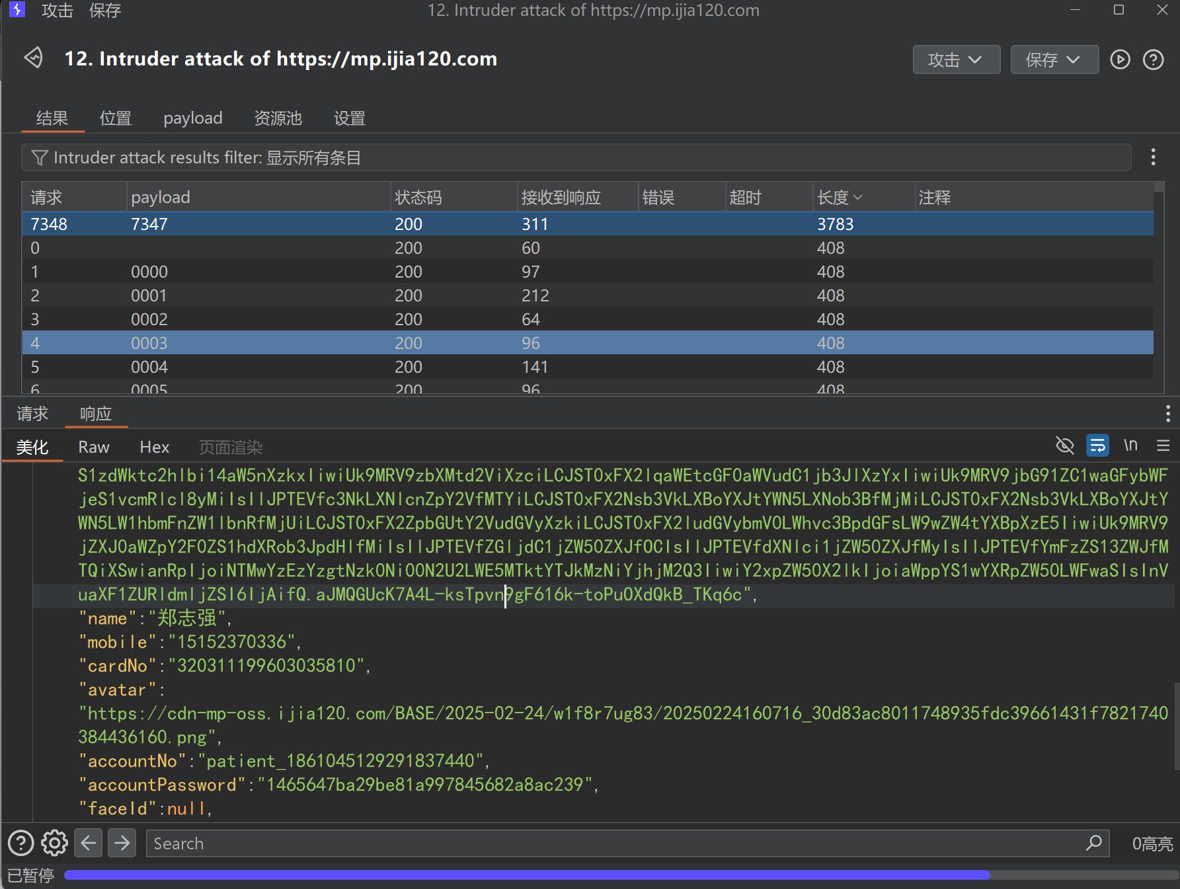

webshell信息：

修复方案：
针对逻辑缺陷漏洞，建议系统开发人员：完善代码逻辑，修复不合理的请求方式。

附件：

二、漏洞标题-扬州市江都人民医院微信公众号健康随身行_敏感信息泄露

2.1 漏洞信息
漏洞编号：Vul-20250224171841385726
审核等级：高危
被测单位：扬州市江都人民医院
资产url：扬州市江都人民医院微信公众号
漏洞类型：信息泄露漏洞
漏洞URL地址：https://mp.ijia120.com/ijia-patient-api/healthArchives/case/detail/outpatient
漏洞利用参数：caseNo
类型：API敏感信息泄露漏洞
请求数据包：
复现步骤：
漏洞利用原理简要描述 通过修改caseNo，可越权查看医院所有患者就诊记录，个人敏感信息和医生身份证号等数据，泄露数量100w+ 漏洞利用详细步骤

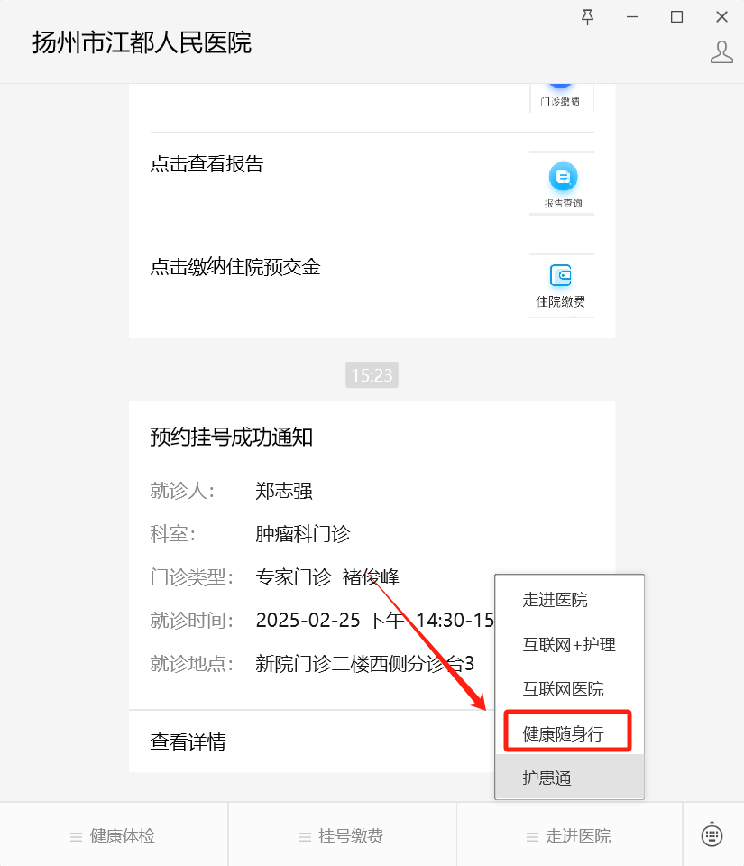
点击健康随身行，手机登录（pc端检测）登录后首页点击健康档案-详情

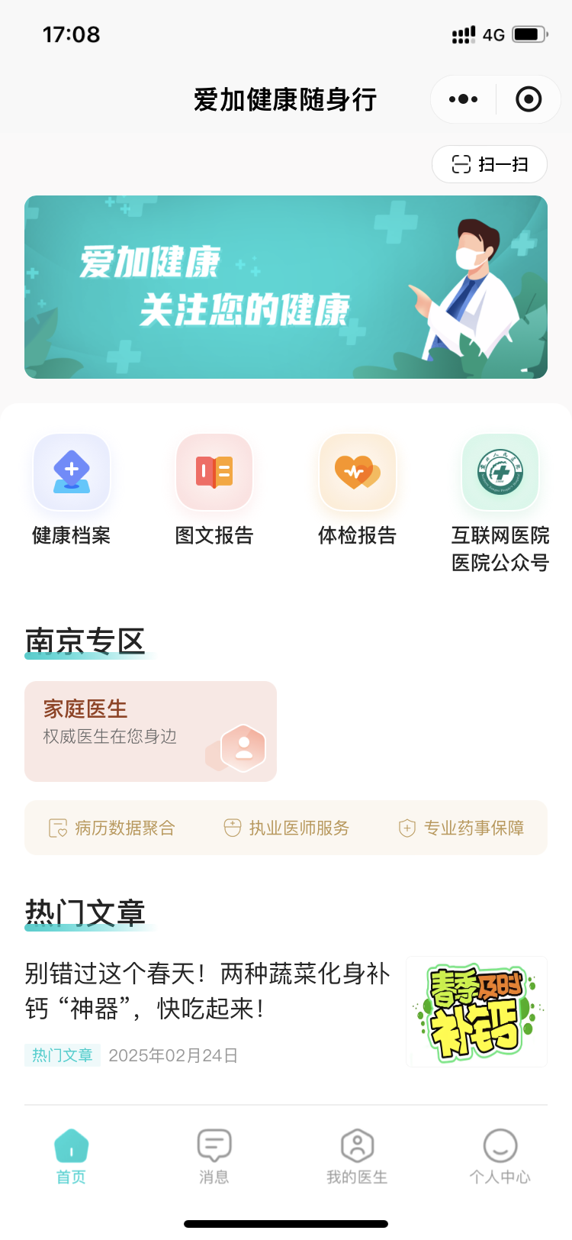

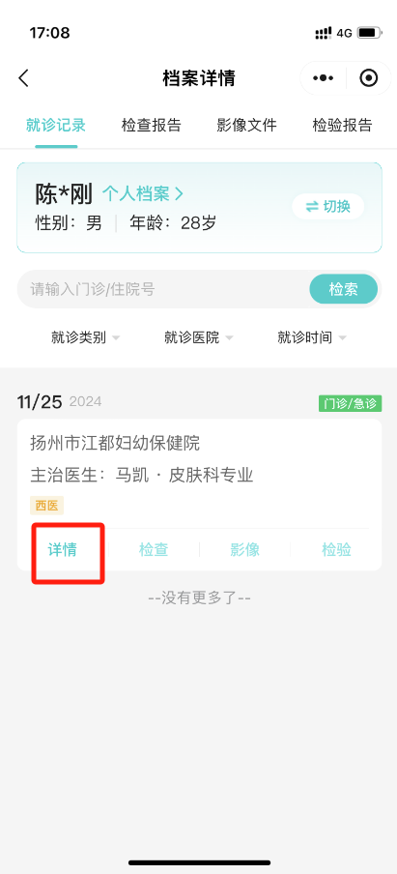
抓包

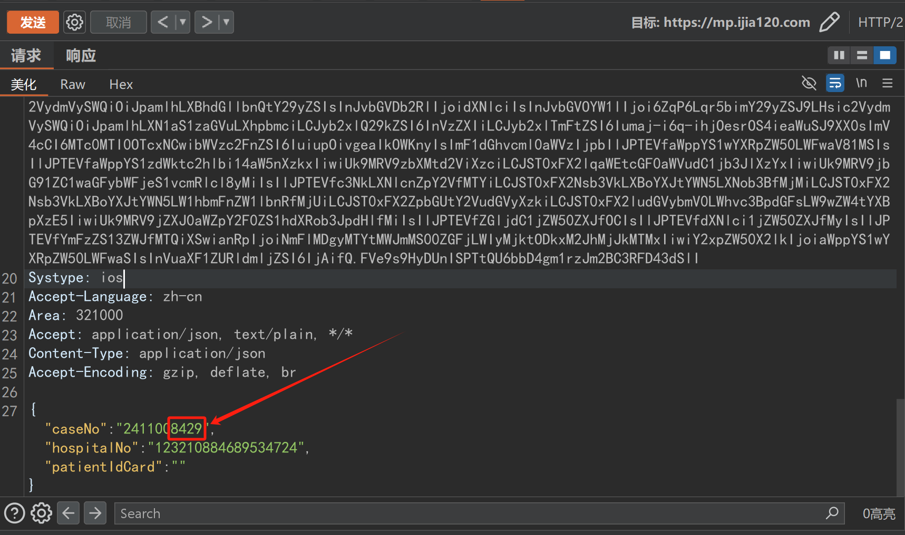
遍历caseNo后四位（0-9999）成功泄露医生身份证号

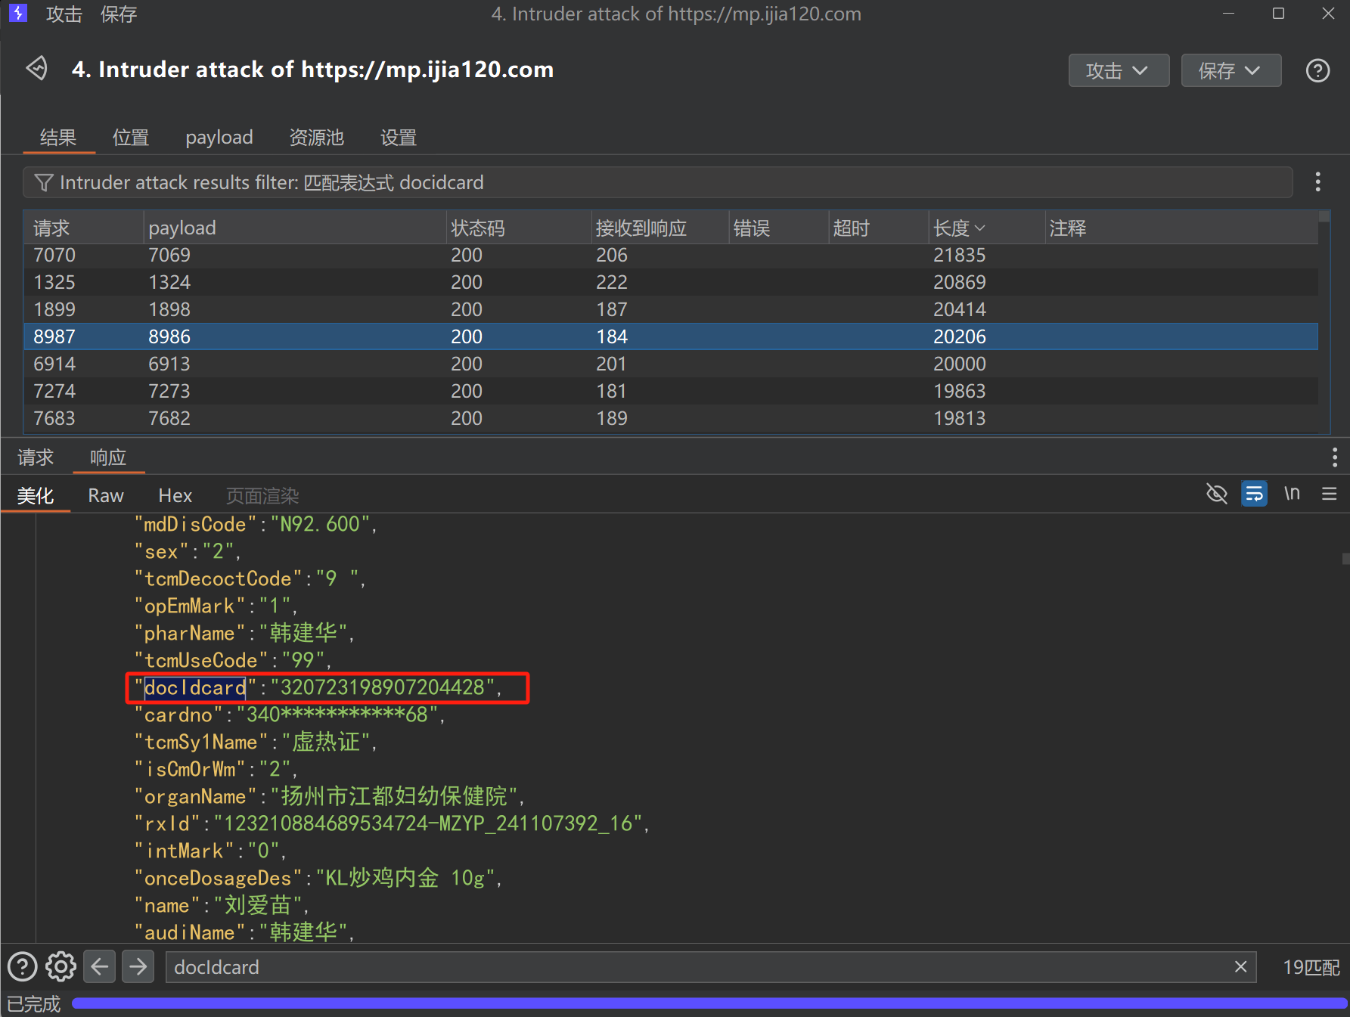
患者联系方式

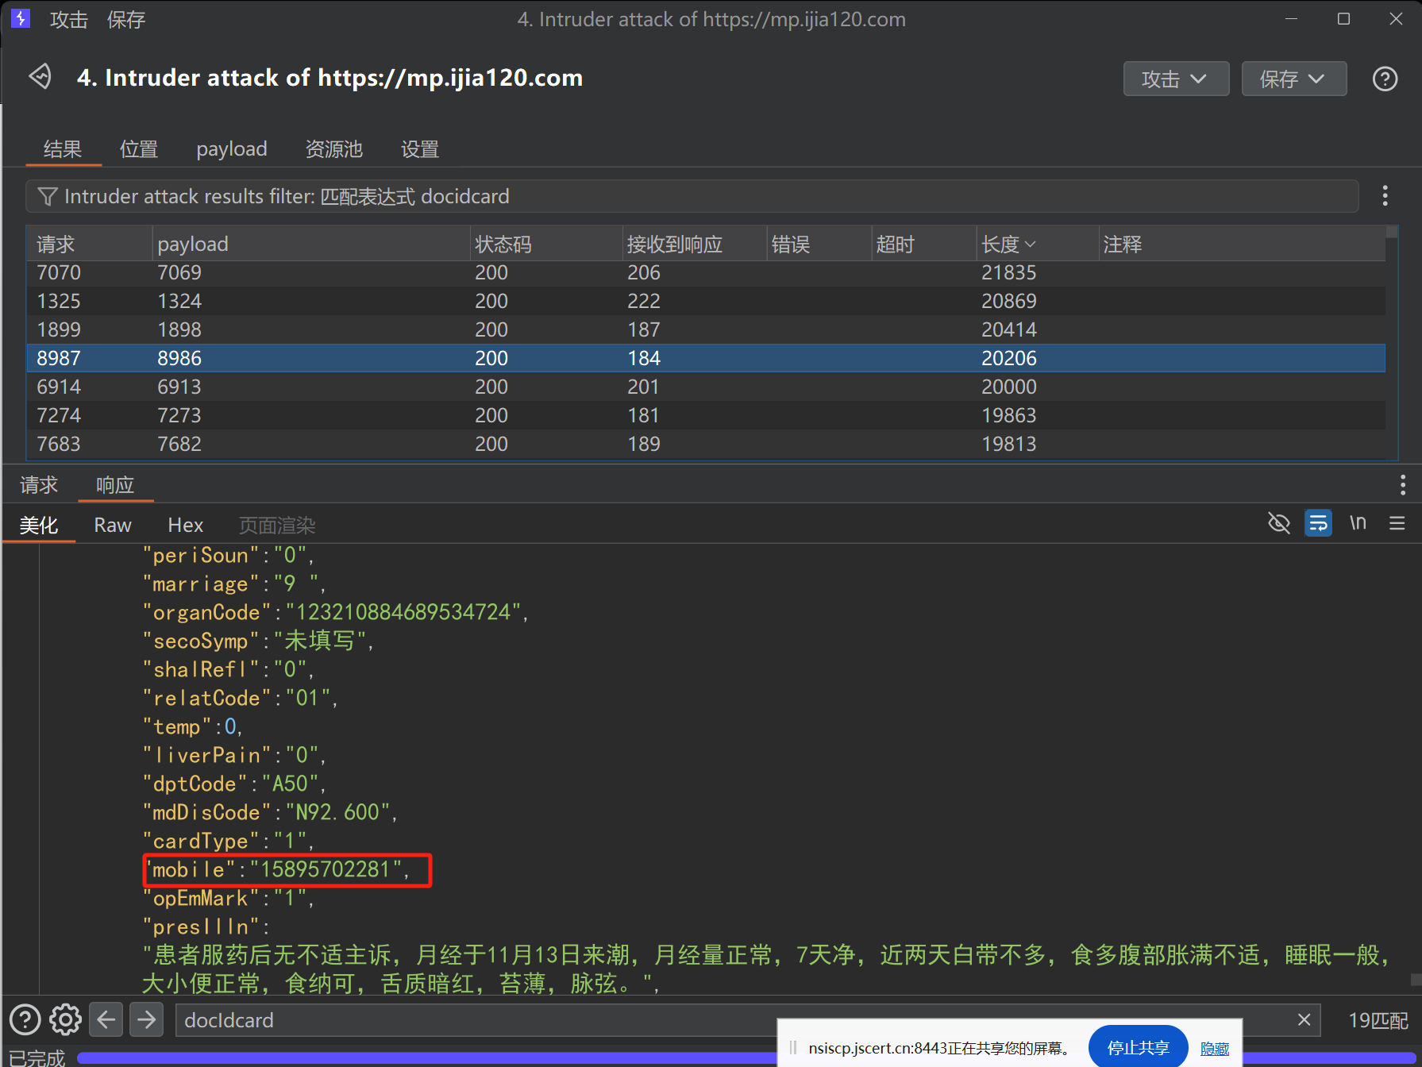
就诊记录、药方等信息

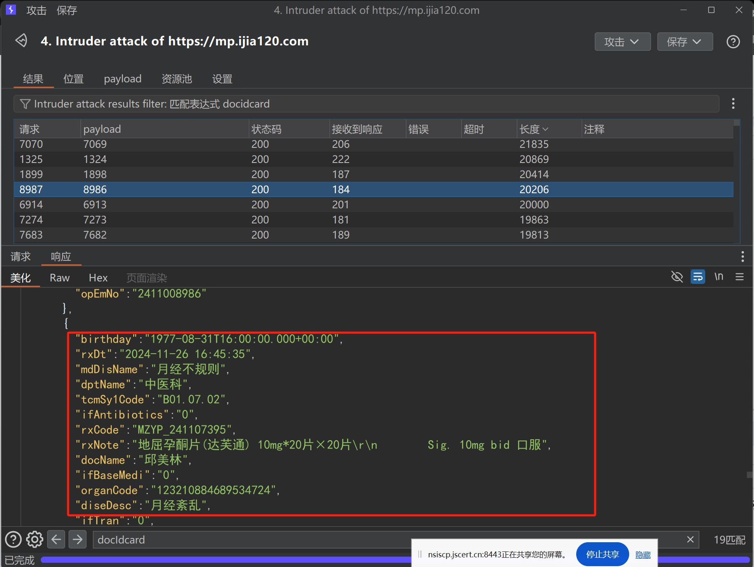

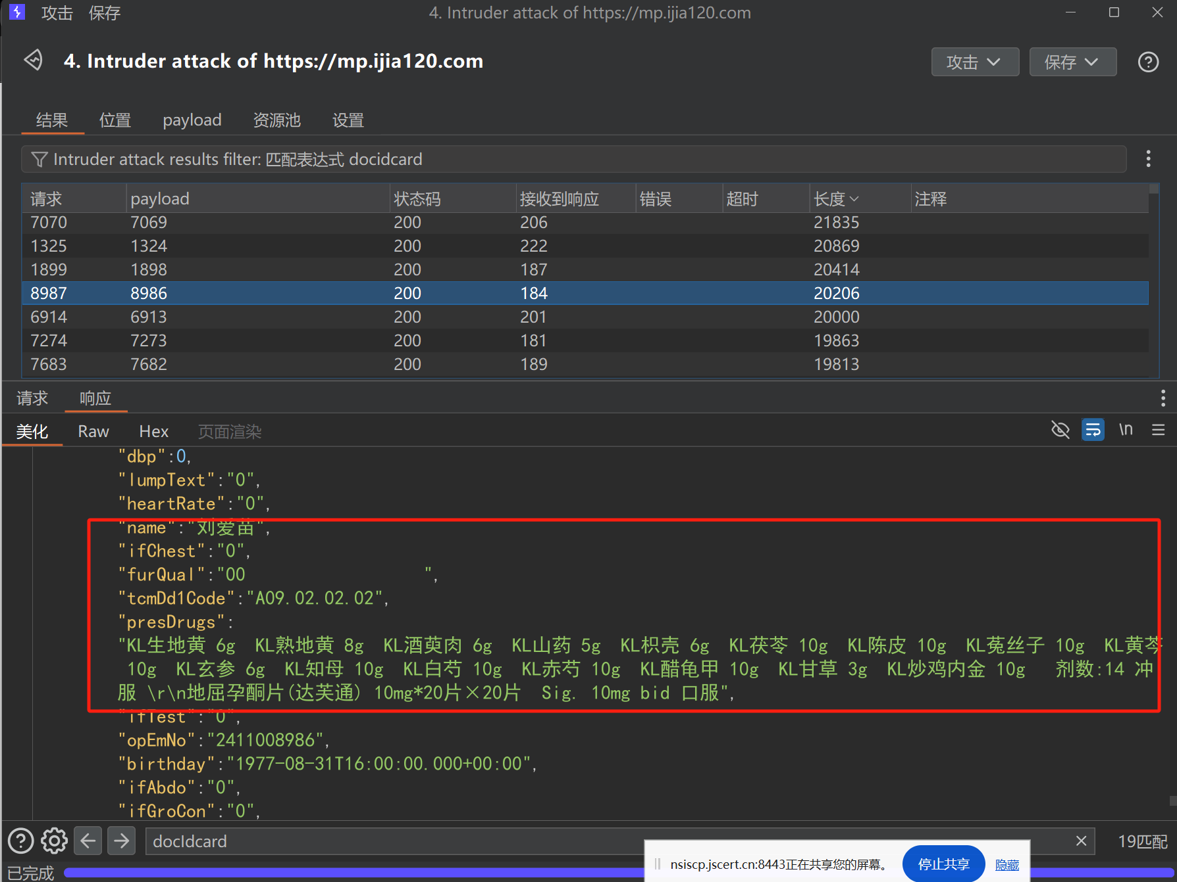
保存遍历结果（保存payload、响应码、响应包长度），根据响应包统计如下9999条数据泄露8712条

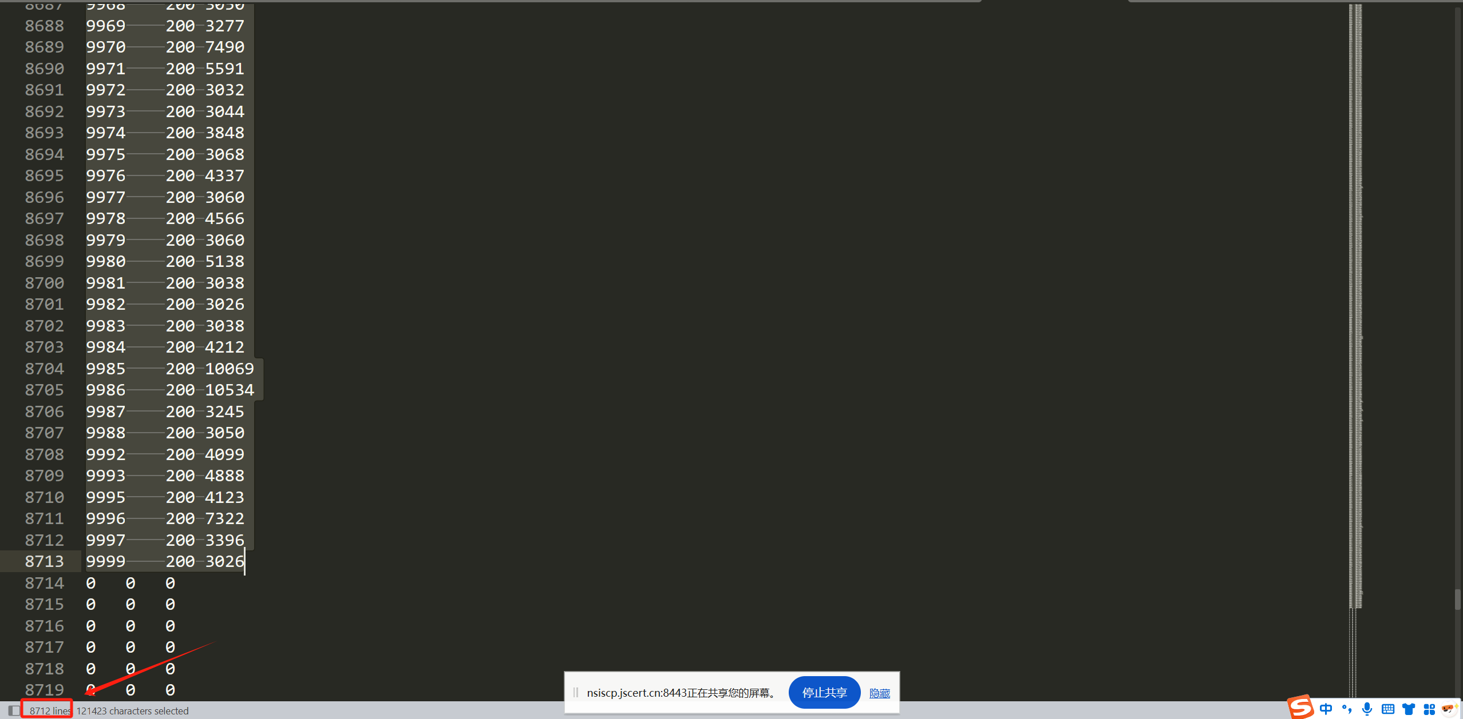
遍历千万、百万、十万、万四位

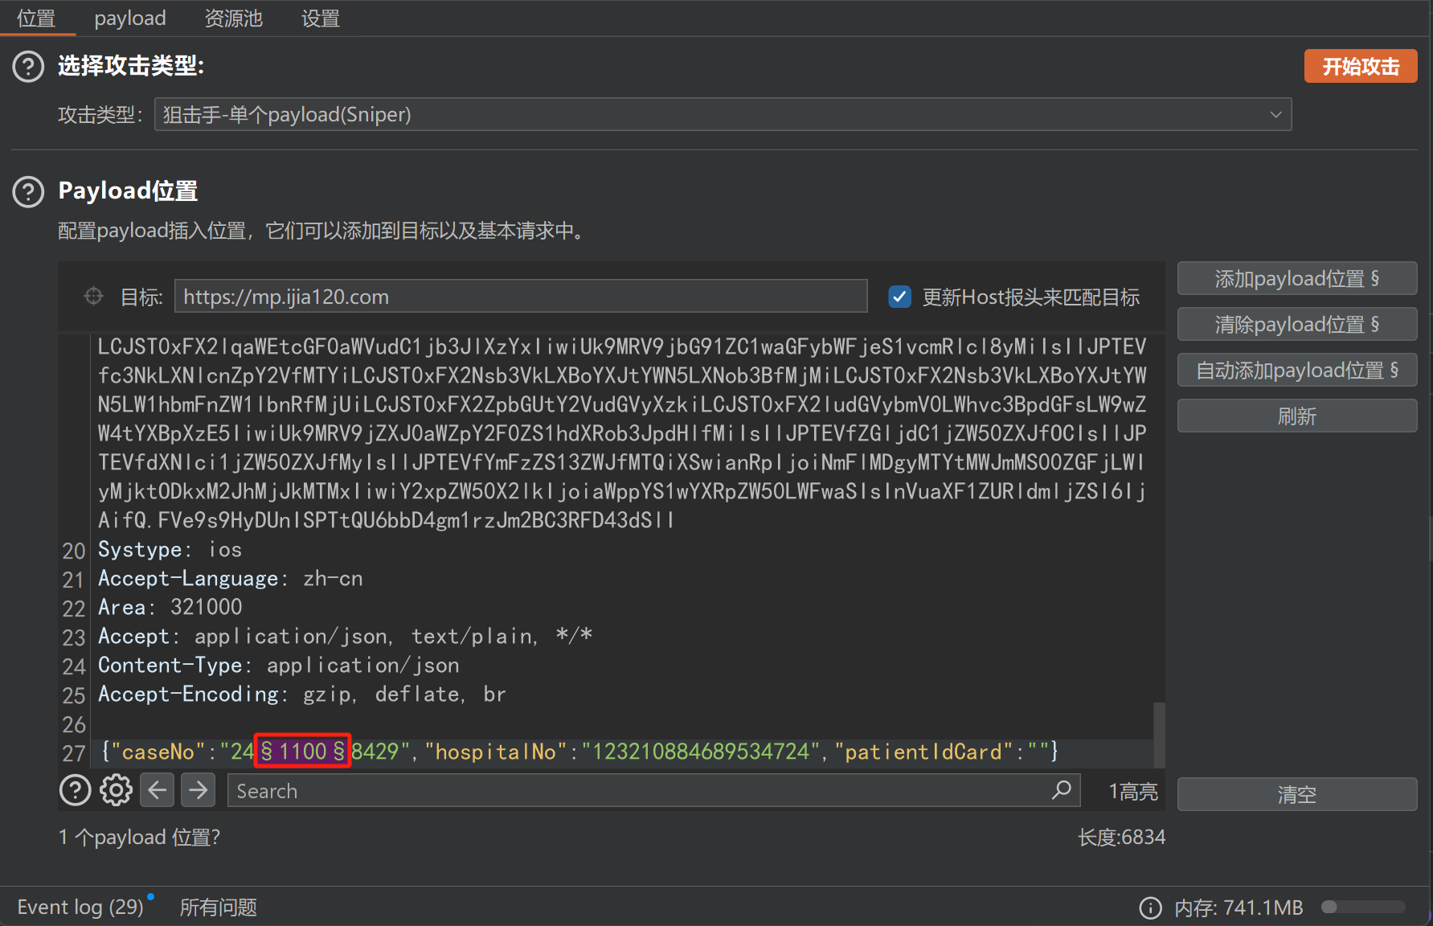

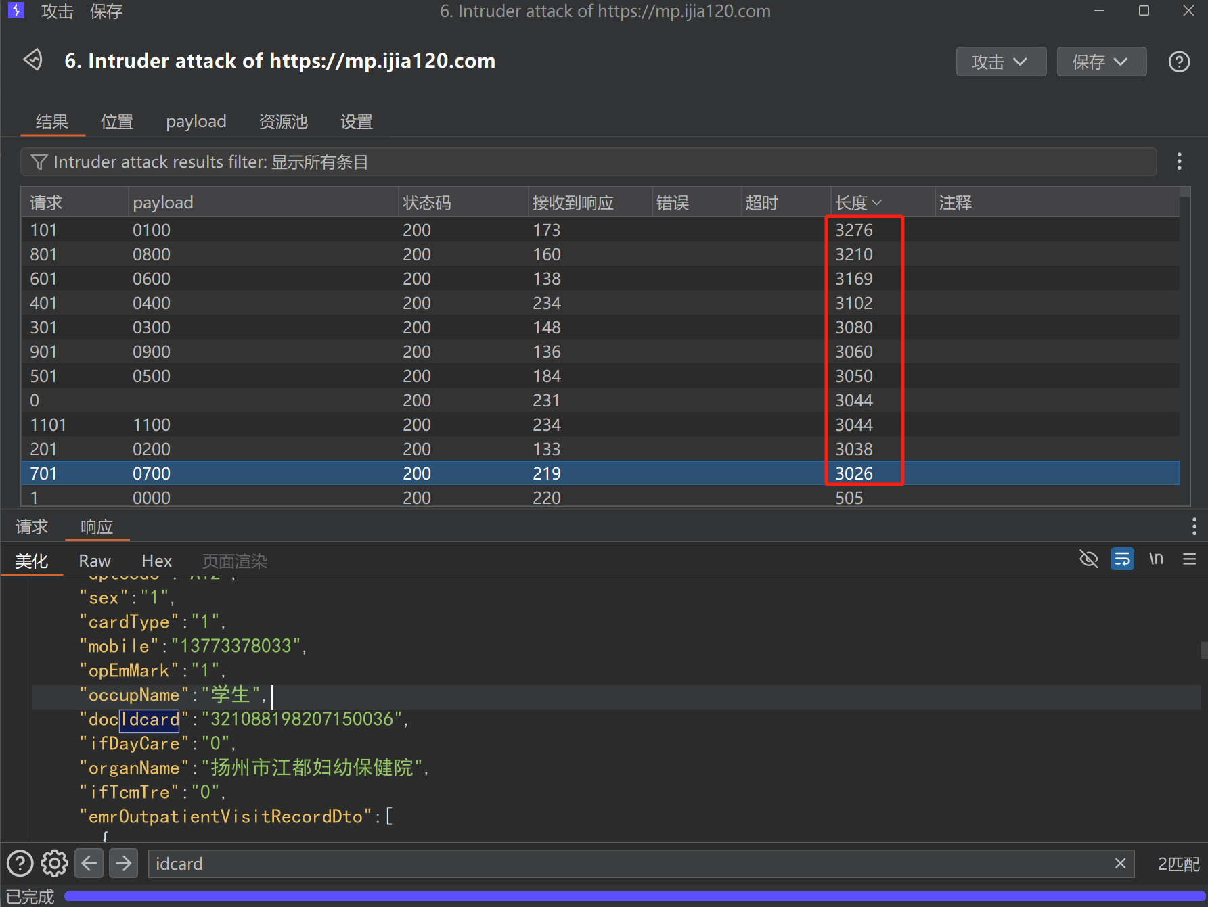
可以看到百万位是有数据的，泄露100w+敏感数据

webshell信息：

修复方案：
针对信息泄露漏洞，建议系统管理员或系统维护人员：关闭不必要的页面或服务，如无特殊需要，建议禁止外网访问该页面。

附件：

三、漏洞标题-扬州市江都人民医院_支付漏洞

3.1 漏洞信息
漏洞编号：Vul-20250224153822116782
审核等级：严重
被测单位：扬州市江都人民医院
资产url：扬州市江都人民医院微信公众号
漏洞类型：逻辑缺陷漏洞
漏洞URL地址：https://ehospital.witontek.com/eHospital2/subscription/addSubscription?v=7907155690963875
漏洞利用参数：source_order&resource_id
类型：修改金额支付漏洞
复现步骤：
漏洞利用原理简要描述 可低价挂高价专家号 漏洞利用详细步骤江都人民医院公众号在线挂号

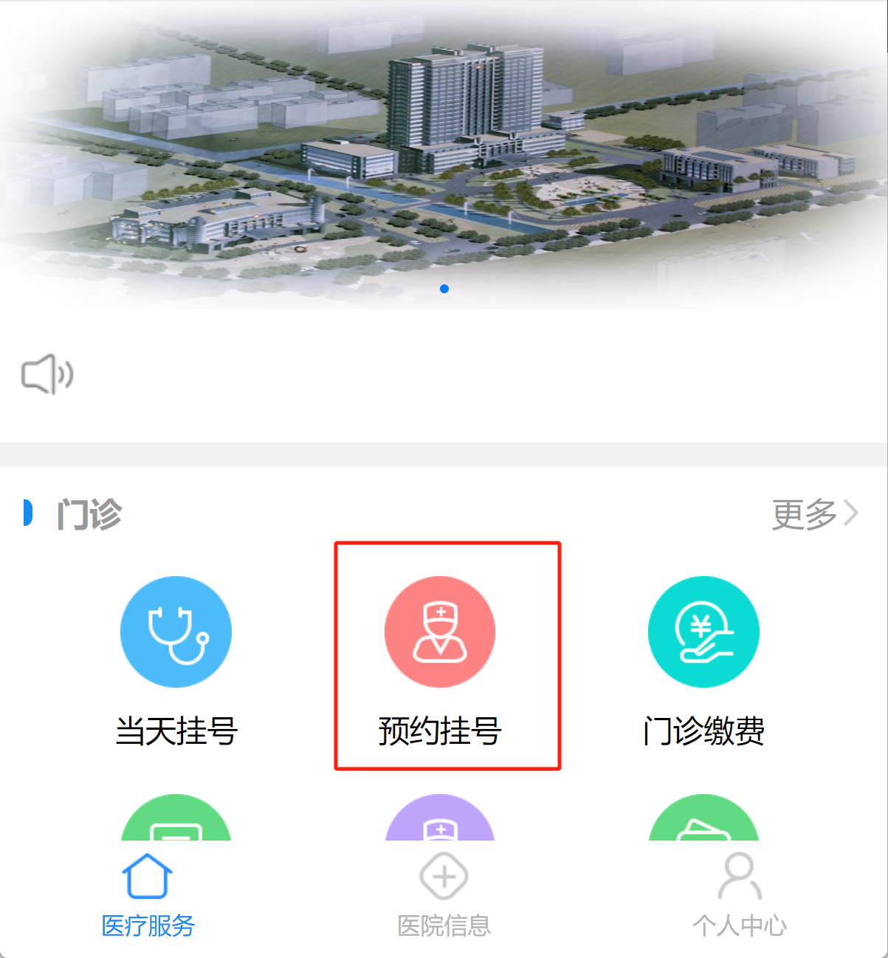
预约专家号

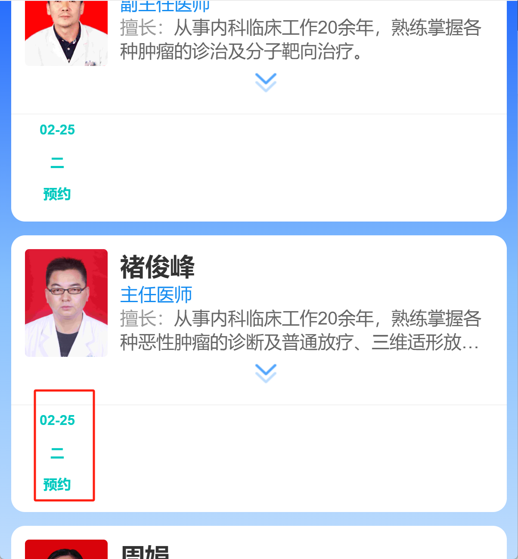
点击预约

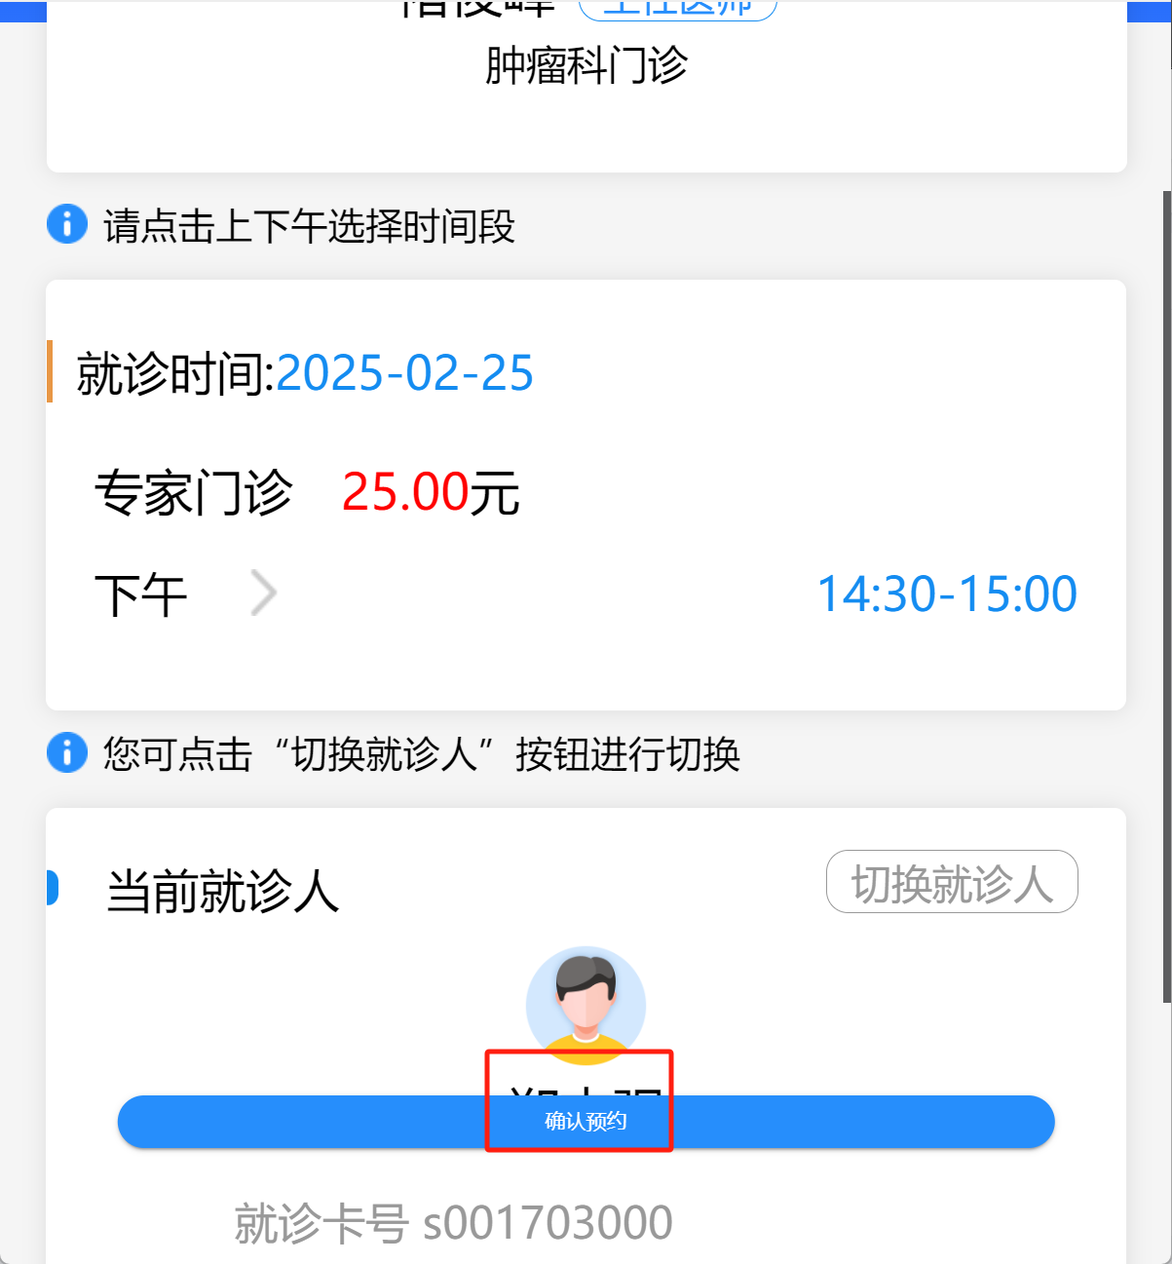
修改resource_id&source_order两个参数为普通挂号对应数值（source_no参数删除）

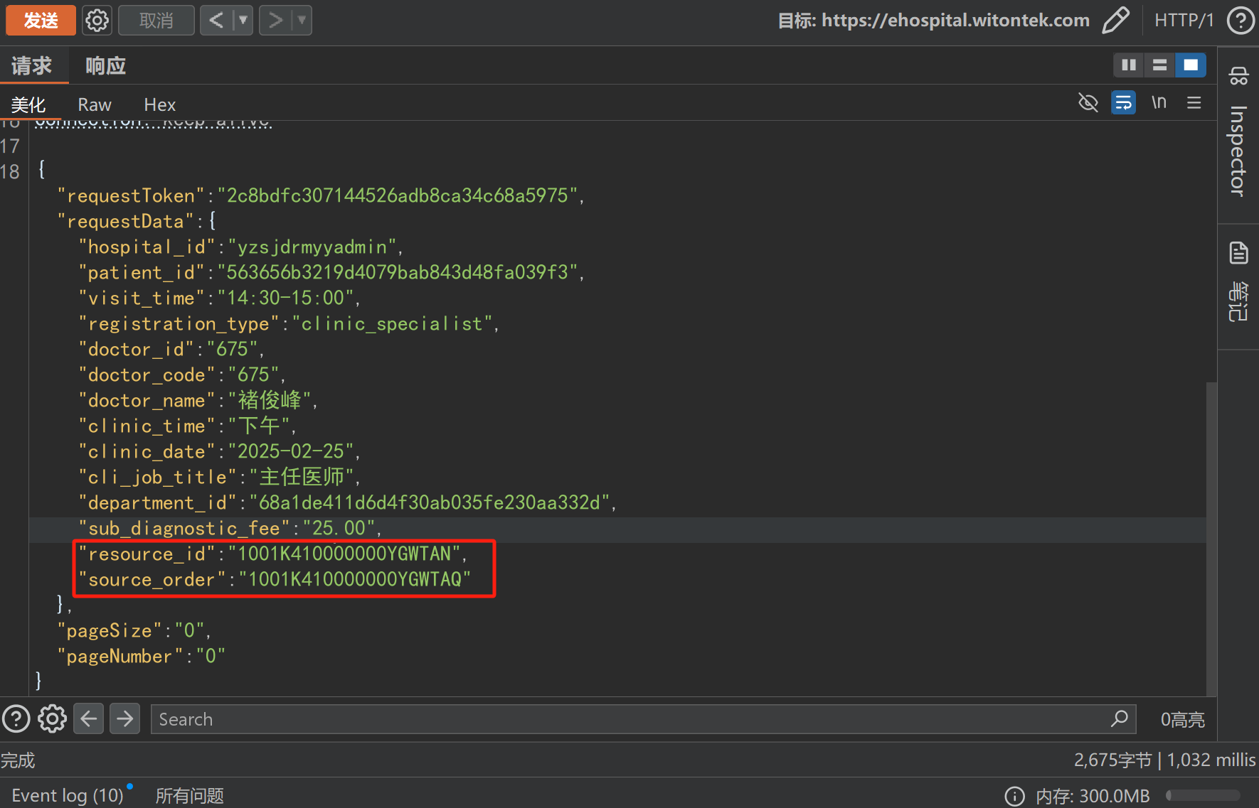
点击支付

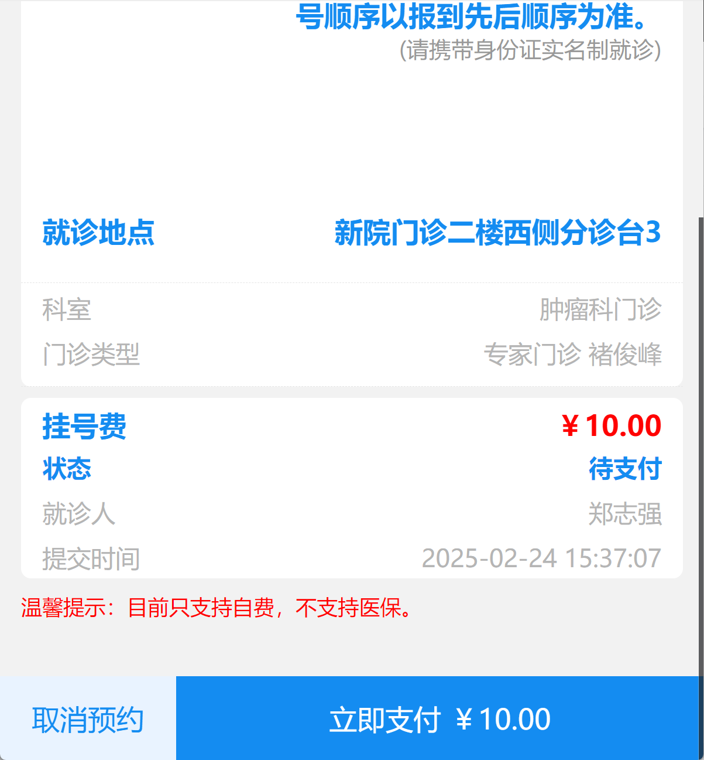
点击支付

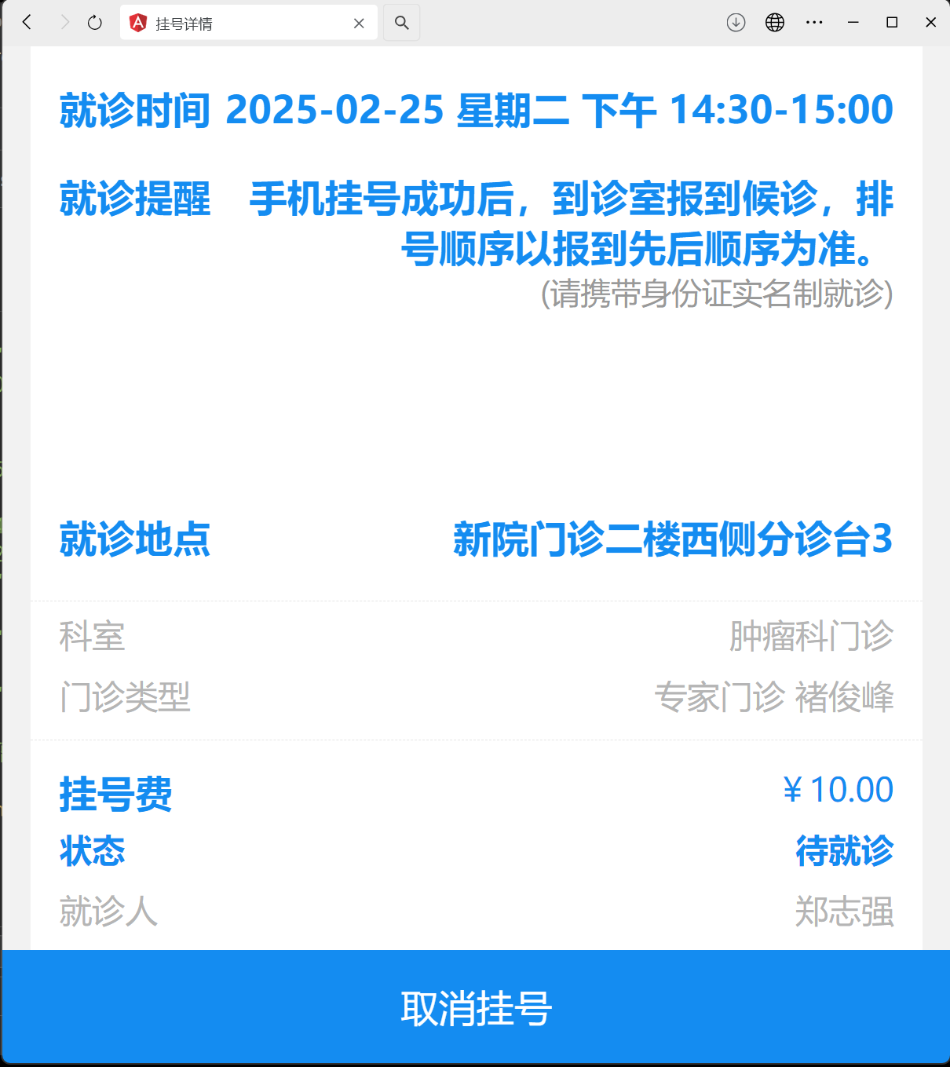
成功用10元挂号原价25元的专家号

webshell信息：

修复方案：
针对逻辑缺陷漏洞，建议系统开发人员：完善代码逻辑，修复不合理的请求方式。

附件：

四、漏洞标题-扬州市江都人民医院小程序存在短信轰炸

4.1 漏洞信息
漏洞编号：Vul-20250227143406417320
审核等级：中危
被测单位：扬州市江都人民医院
资产url：扬州市江都人民医院微信公众号
漏洞类型：逻辑缺陷漏洞
漏洞URL地址：http://49.71.57.149:8001/registerLoginFindpwd/register.html
漏洞利用参数：无
类型：短信轰炸漏洞
复现步骤：
漏洞利用原理简要描述 漏洞利用详细步骤访问公众号

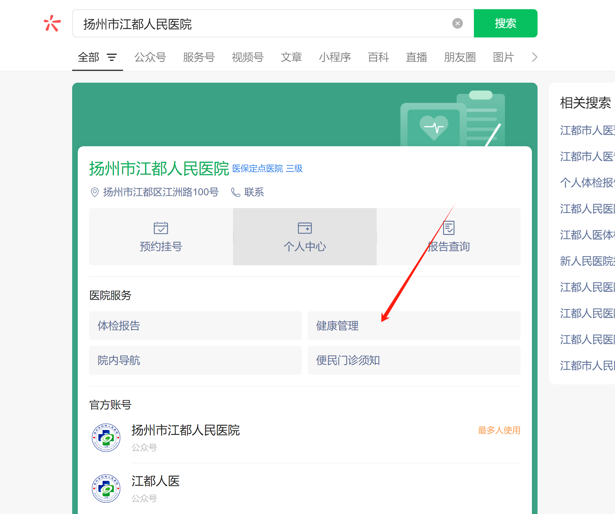

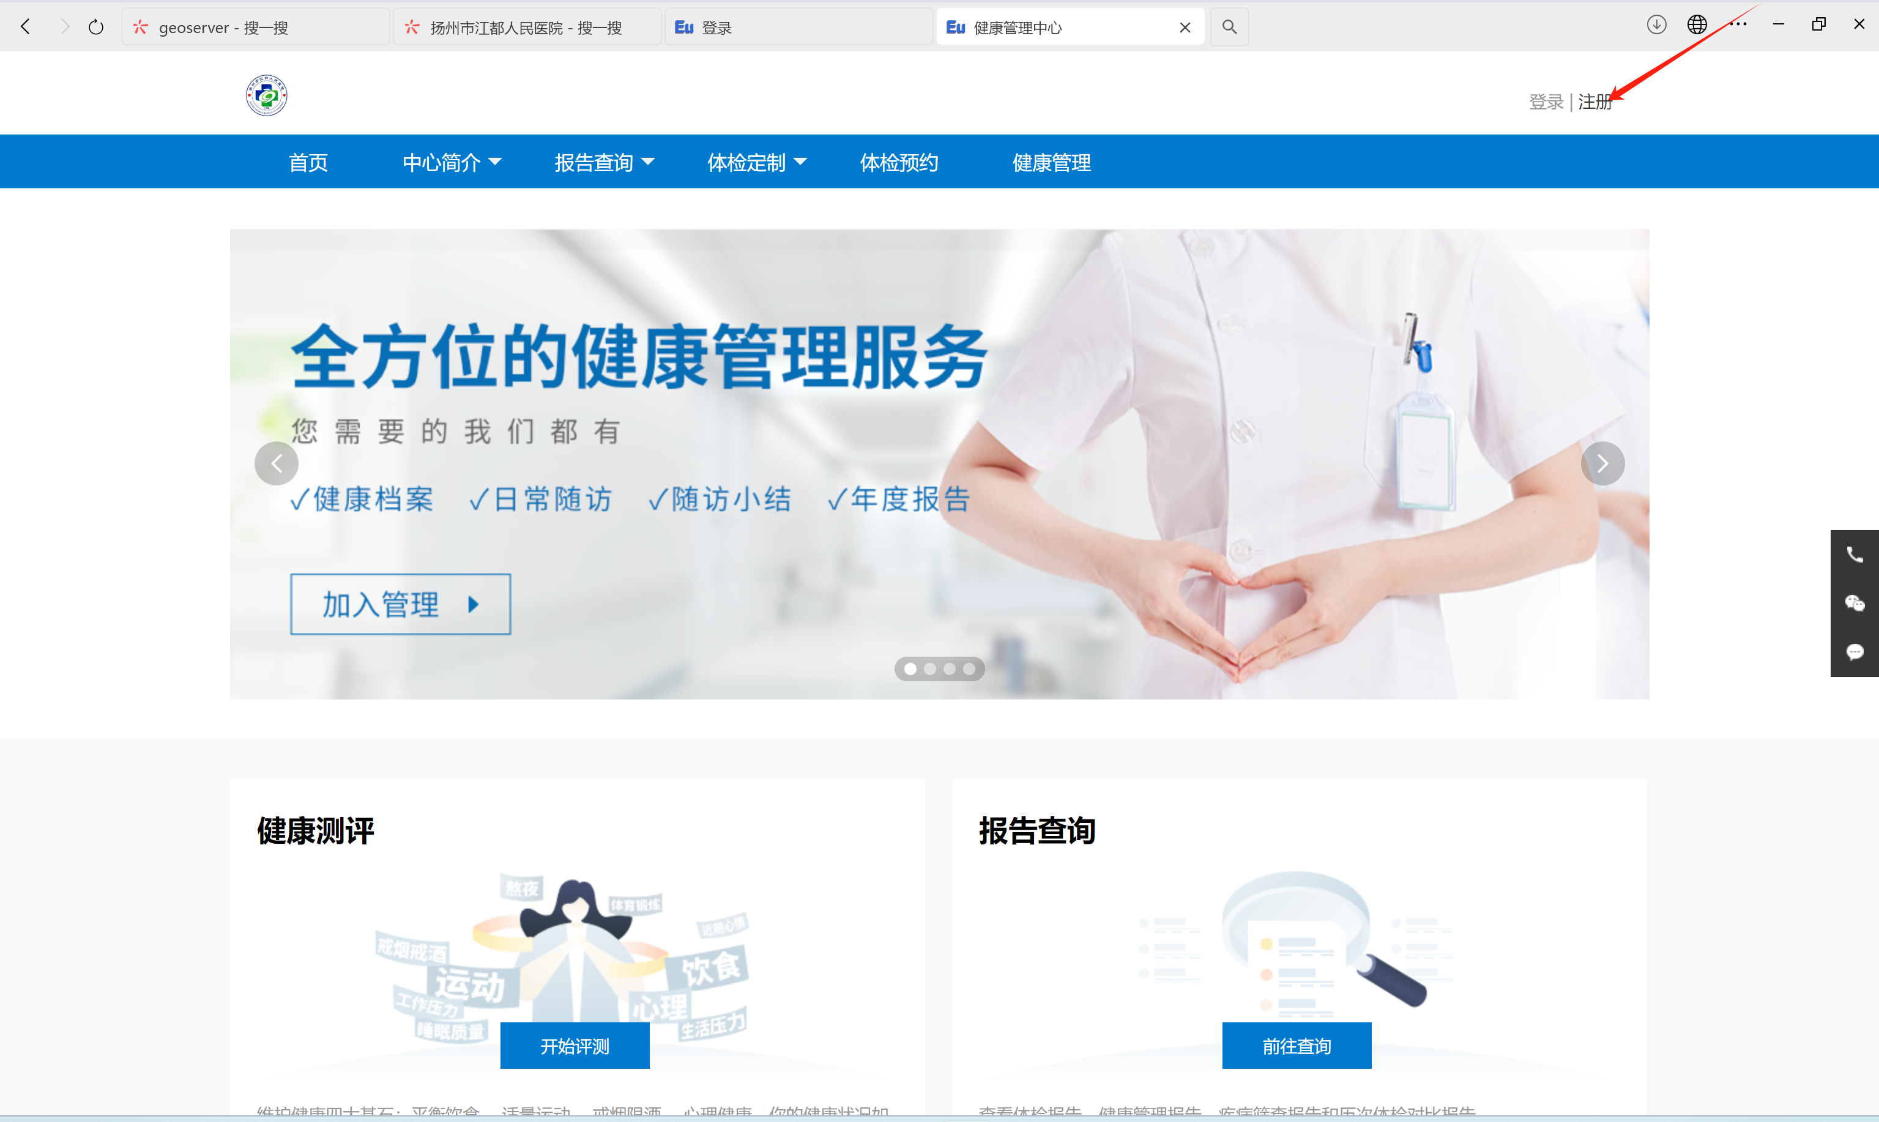
身份证号码随便填一个，手机号验证码抓包

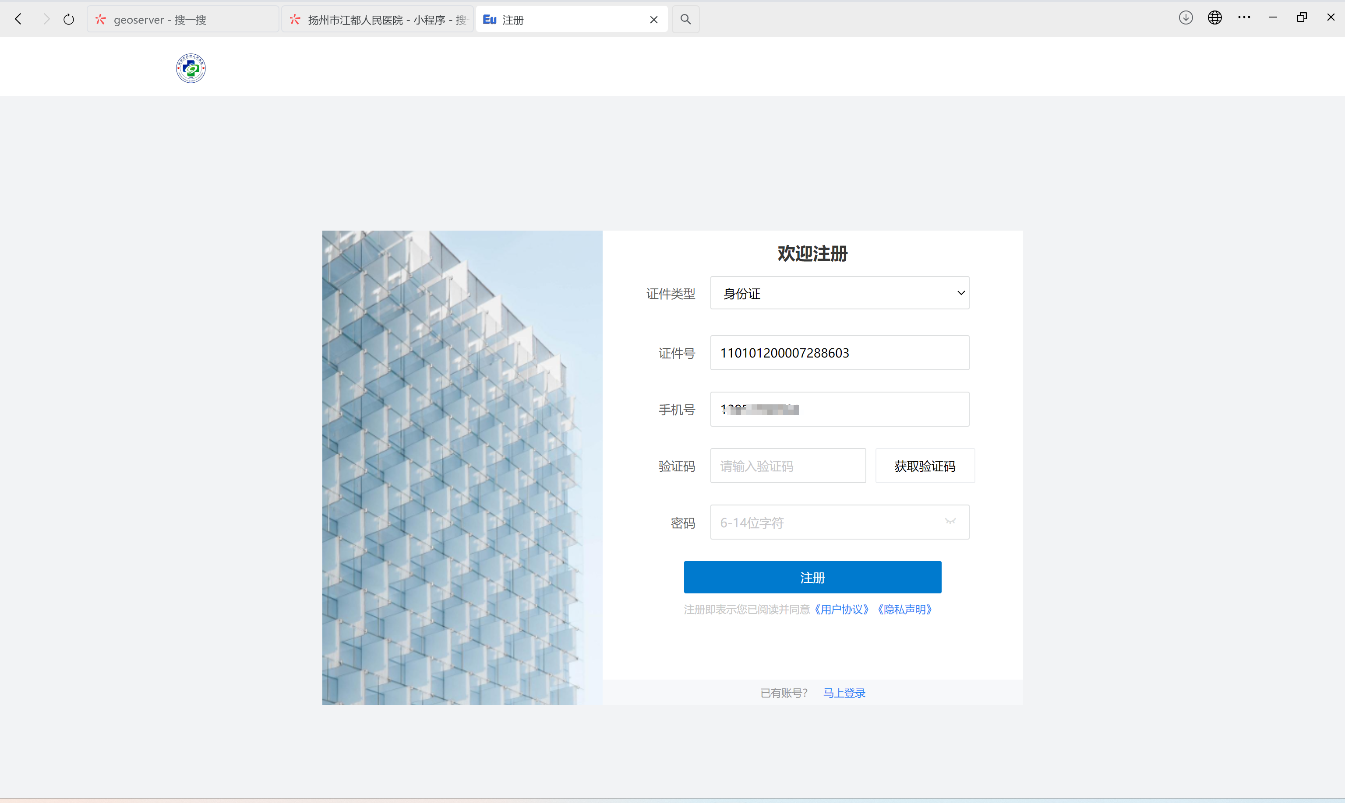
插件并发

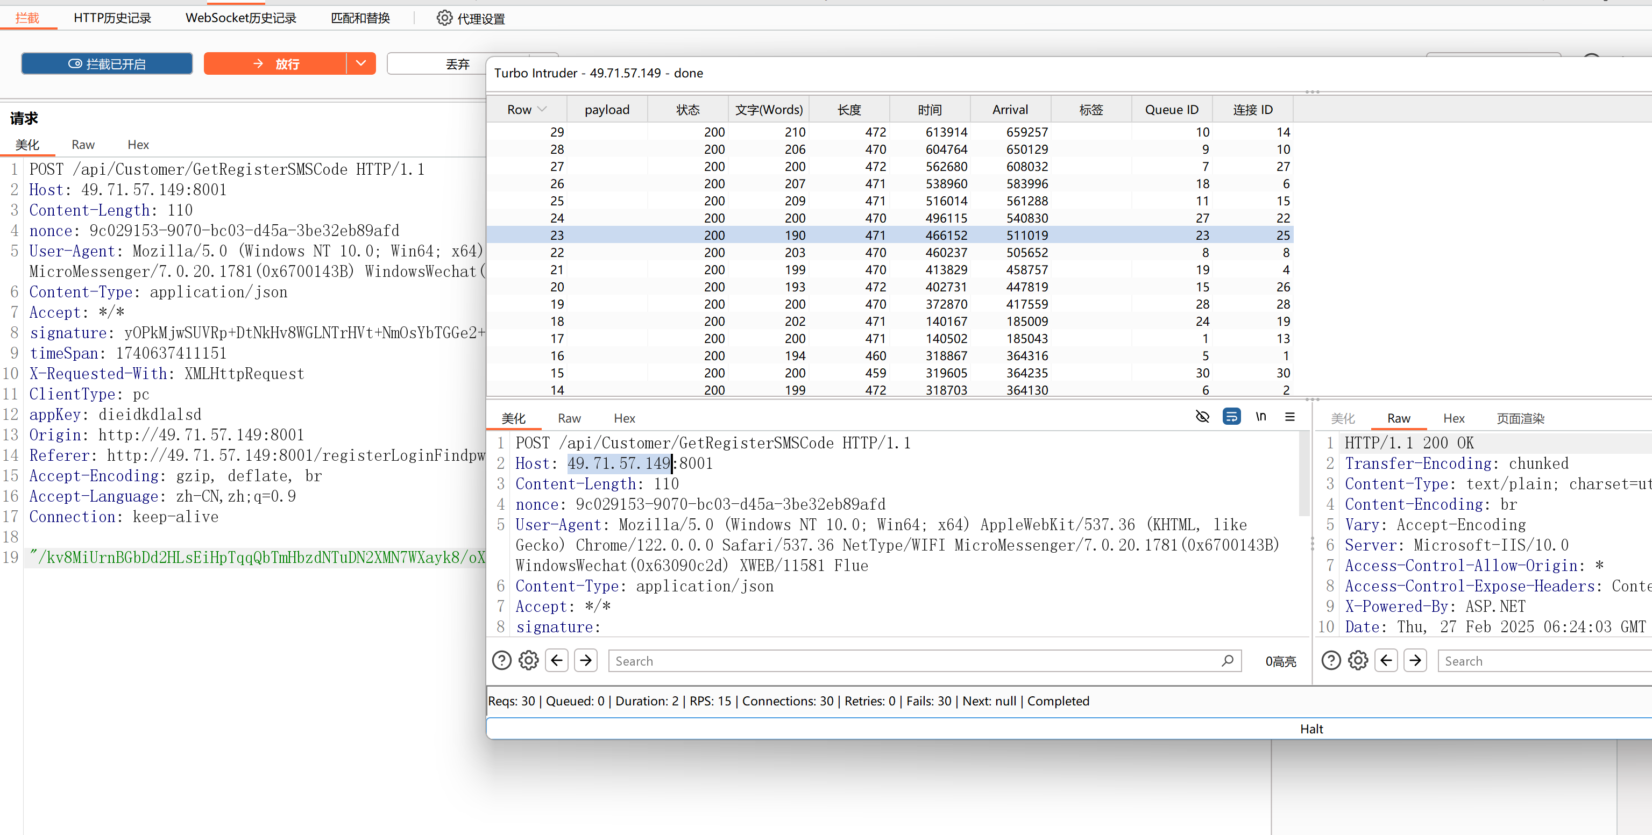
webshell信息：

修复方案：
针对该漏洞，现给出下方修复方案
- 在前端页面添加验证码校验，后端进行验证，验证通过后方可发送短信。
- 后端限制，同一个IP地址 十分钟之内只允许发送三条短信

附件：

五、漏洞标题-扬州市江都人民医院微信公众号健康随身行_短信轰炸

5.1 漏洞信息
漏洞编号：Vul-20250224232156143770
审核等级：中危
被测单位：扬州市江都人民医院
资产url：扬州市江都人民医院微信公众号
漏洞类型：逻辑缺陷漏洞
漏洞URL地址：https://accompany-medical.ijia120.com/api/unbind/getValidateCode2?sign=EA95DBCA71F74101F45022B10098939E&type=3
漏洞利用参数：无
类型：短信轰炸漏洞
复现步骤：
漏洞利用原理简要描述 短信轰炸 漏洞利用详细步骤公众号健康随身行点击登录

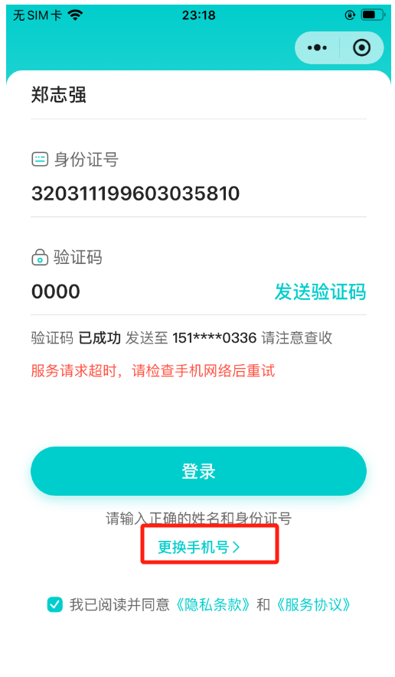
更换手机号

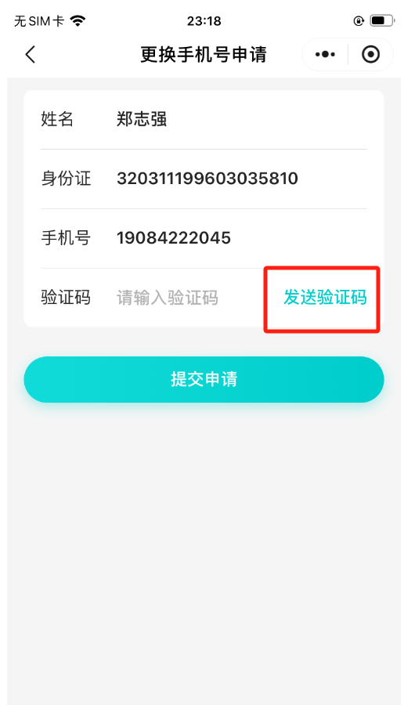

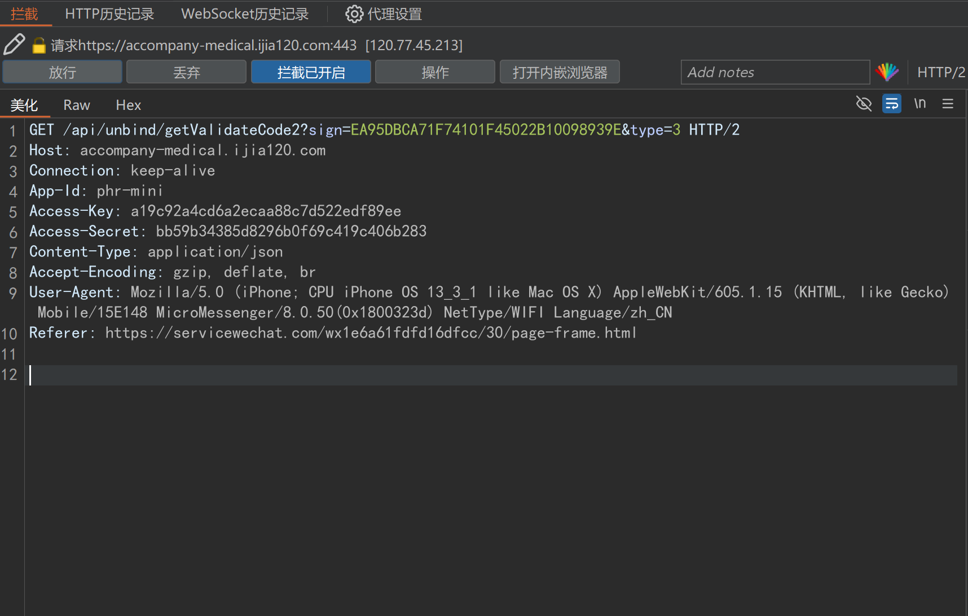
并发

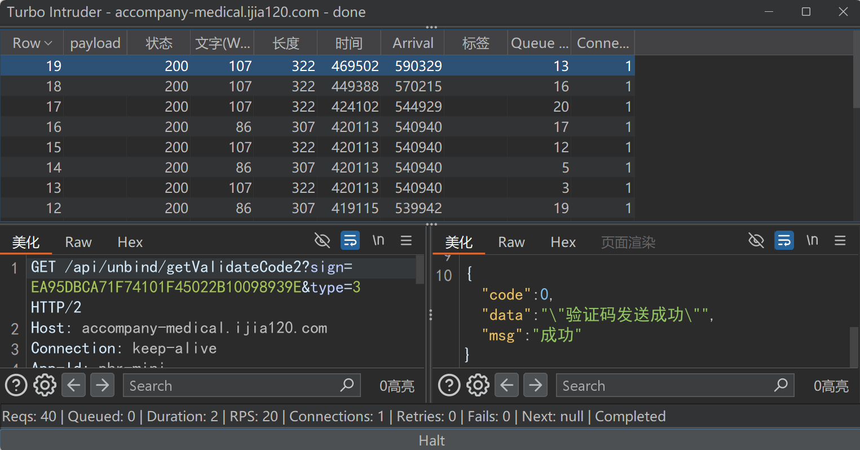

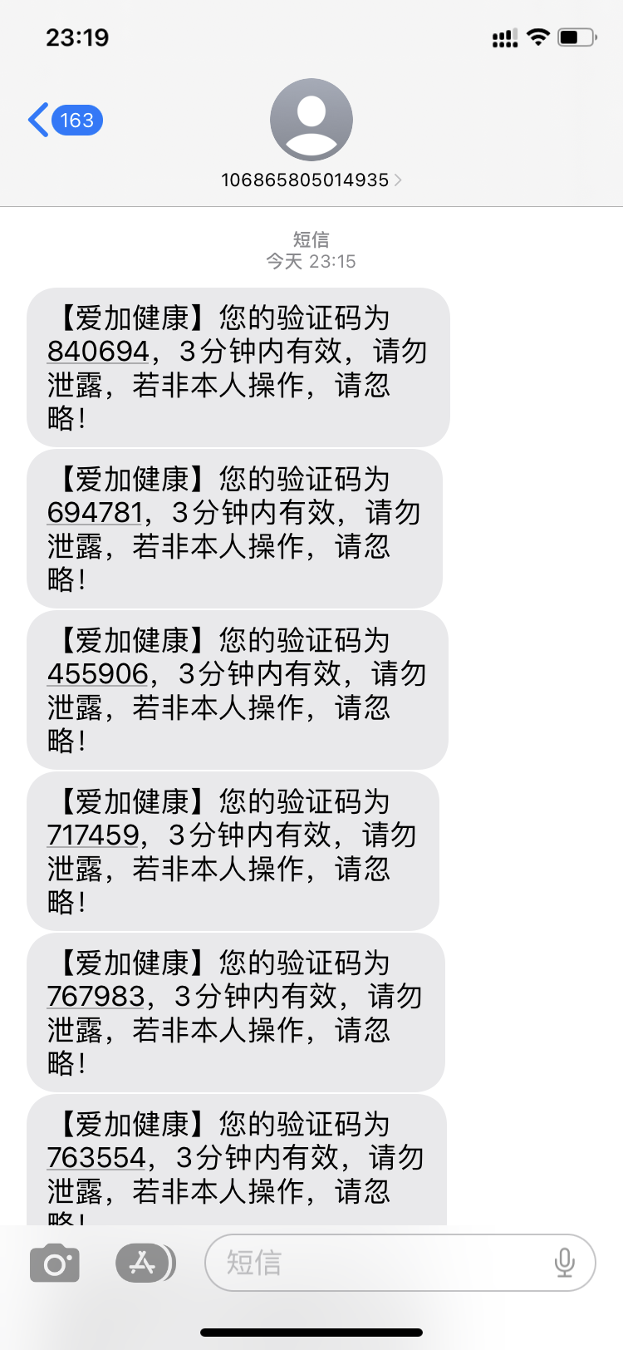

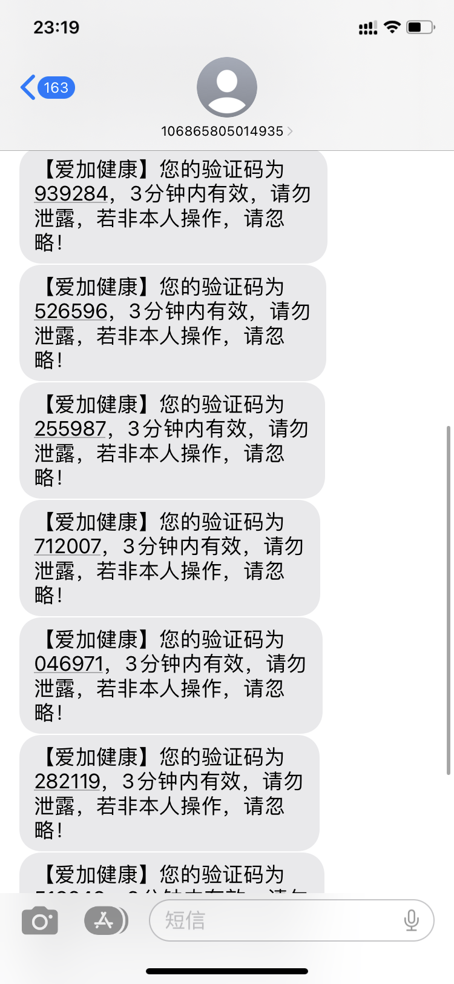

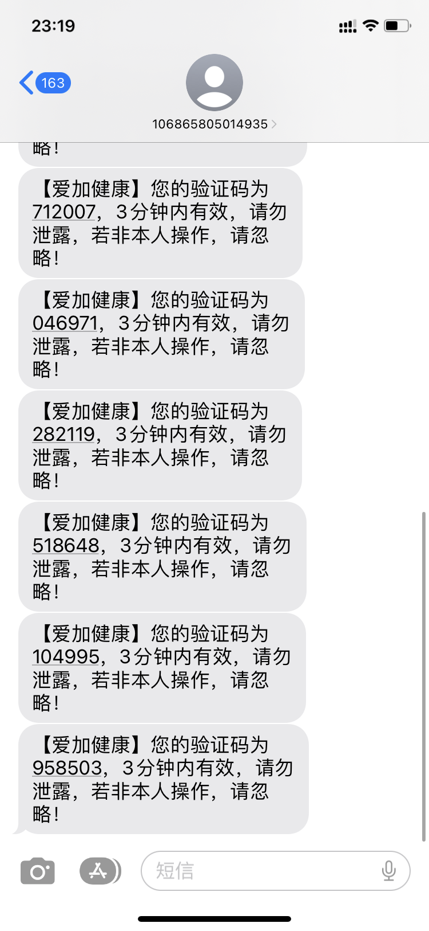
webshell信息：

修复方案：
针对逻辑缺陷漏洞，建议系统开发人员：完善代码逻辑，修复不合理的请求方式。

附件：

